**2019 YILINDA DÜZENLENEN TOPLUMA YÖNELİK SANATSAL/KÜLTÜREL, BİLİMSEL VE SPORTİF FAALİYETLER**

1. 19 Şubat 2019 Üniversitemiz Akademik ve İdari Personele Yönelik **“Mobbing- İş Yerinde Psikolojik Taciz Eğitimi”** **Konuşmacı:** Öğr. Gör. Asiye UZEL, **Yer:** Prof. Dr. Uğur Oral Kültür Merkezi.
2. 28 Şubat 2019 Sosyal Bilimler Meslek Yüksekokulu Öğrencilerine Yönelik **“Flört Şiddeti Konferansı”** **Konuşmacı:** Doç. Dr. Duygu VEFİKULUÇAY YILMAZ **Yer:** Prof. Dr. Uğur Oral Kültür Merkezi.

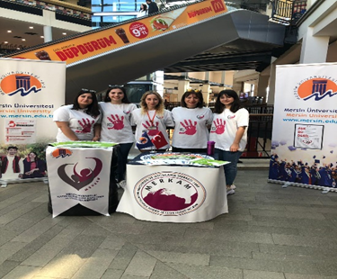

8 Mart 2019 Dünya Kadınlar Günü kapsamında; Forum AVM’de **“Kadına Yönelik Şiddetle Mücadele Standı”**  **Yer:** Mersin Forum AVM.

4-8 Mart 2019 Dünya Kadınlar Günü kapsamında; **“Kadına Yönelik Şiddetten UzakGüvenli Üniversite Standı”**  **Yer:** Mersin Üniversitesi Cumhuriyet Alanı.

8 Mart 2019 Dünya Kadınlar Günü kapsamında, **“Zirvedeki Kadın Yöneticiler Paneli”** **Konuşmacılar:** Prof. Dr. Ayşehan ÇAKICI ( İ.İ.B. Fakültesi Öğretim Üyesi), Oya KORKMAZ (Tarsus Üniversitesi Öğretim Üyesi), Berna GÜNCAN ( Akbank Serbest Bölge Müdürü), Gamze KUZ (Akbank Mersin Şube Müdürü), Seda ÜSTÜN (Beymen Mağaza Müdürü), **Yer:** Prof. Dr. Uğur Oral Kültür Merkezi.

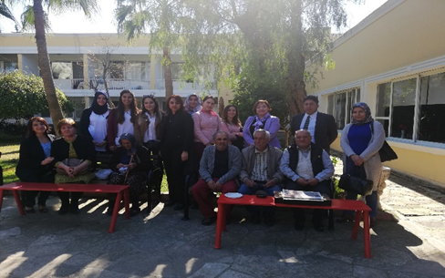

18-24 Mart 2019 Yaşlılar Haftası kapsamında,” **Huzurevi Ziyareti”** **Yer:** Mersin Yardım ve İyilik Vakfı.

26 Nisan 2019 Mersin Barosu, Sosyal Hizmet Uzmanları Derneği, Çağdaş Yaşamı Destekleme Derneği, Cumhuriyet Kadınları Derneği tarafından düzenlenen **“Çocuk Gelinlerin Sağlık ve Sosyal Sorunları Paneli” Konuşmacılar**: Öğr. Gör. Asiye UZEL,Manolya KARAOĞLAN, Av. Fatma EFTEKİN, **Yer:** Akdeniz Belediyesi Konferans Salonu.

29 Nisan 2019 Üniversitemiz Akademi ve İdari Personeline **“ Toplumsal Cinsiyet Eşitliği Eğitimi “ Eğitimci:** Öğr.Gör. Asiye UZEL, **Yer:** Prof. Dr. Uğur Oral Kültür Merkezi.

Nisan 2019 Turizm Fakültesi öğrencilerine yönelik **“ Kadına Yönelik Şiddetle Mücadele** **Paneli”** **“ Eğitimci:** Öğr.Gör. Asiye UZEL, **Yer:** Turizm Fakültesi.

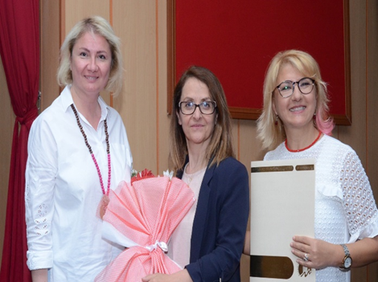

6-12 Mayıs 2019 **Aile Haftası ve Anneler günü** kapsamında: **“Helikopter Ebeveynlik Stilleri konulu konferans” Eğitimci:** Prof. Dr. Ayda ÇELEBİOĞLUDr. Öğretim Üyesi Nurcan ÇİÇEK.

1. 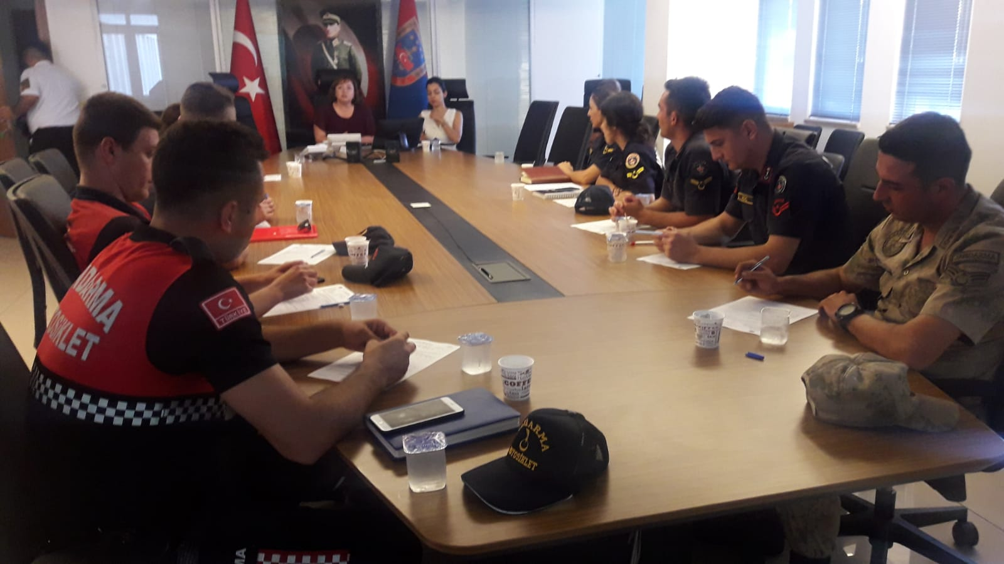.
2. Ekim 2019 Jandarma Personeline Kadına Yönelik Şiddetle Mücadele İl Eylem Planı kapsamında, **“Aile İçi Şiddeti Önlemede İletişimin Önemi” Eğitimci:**  Öğr. Gör. Asiye UZEL, **Yer:** Mersin İl J. K. Lığı toplantı salonu.

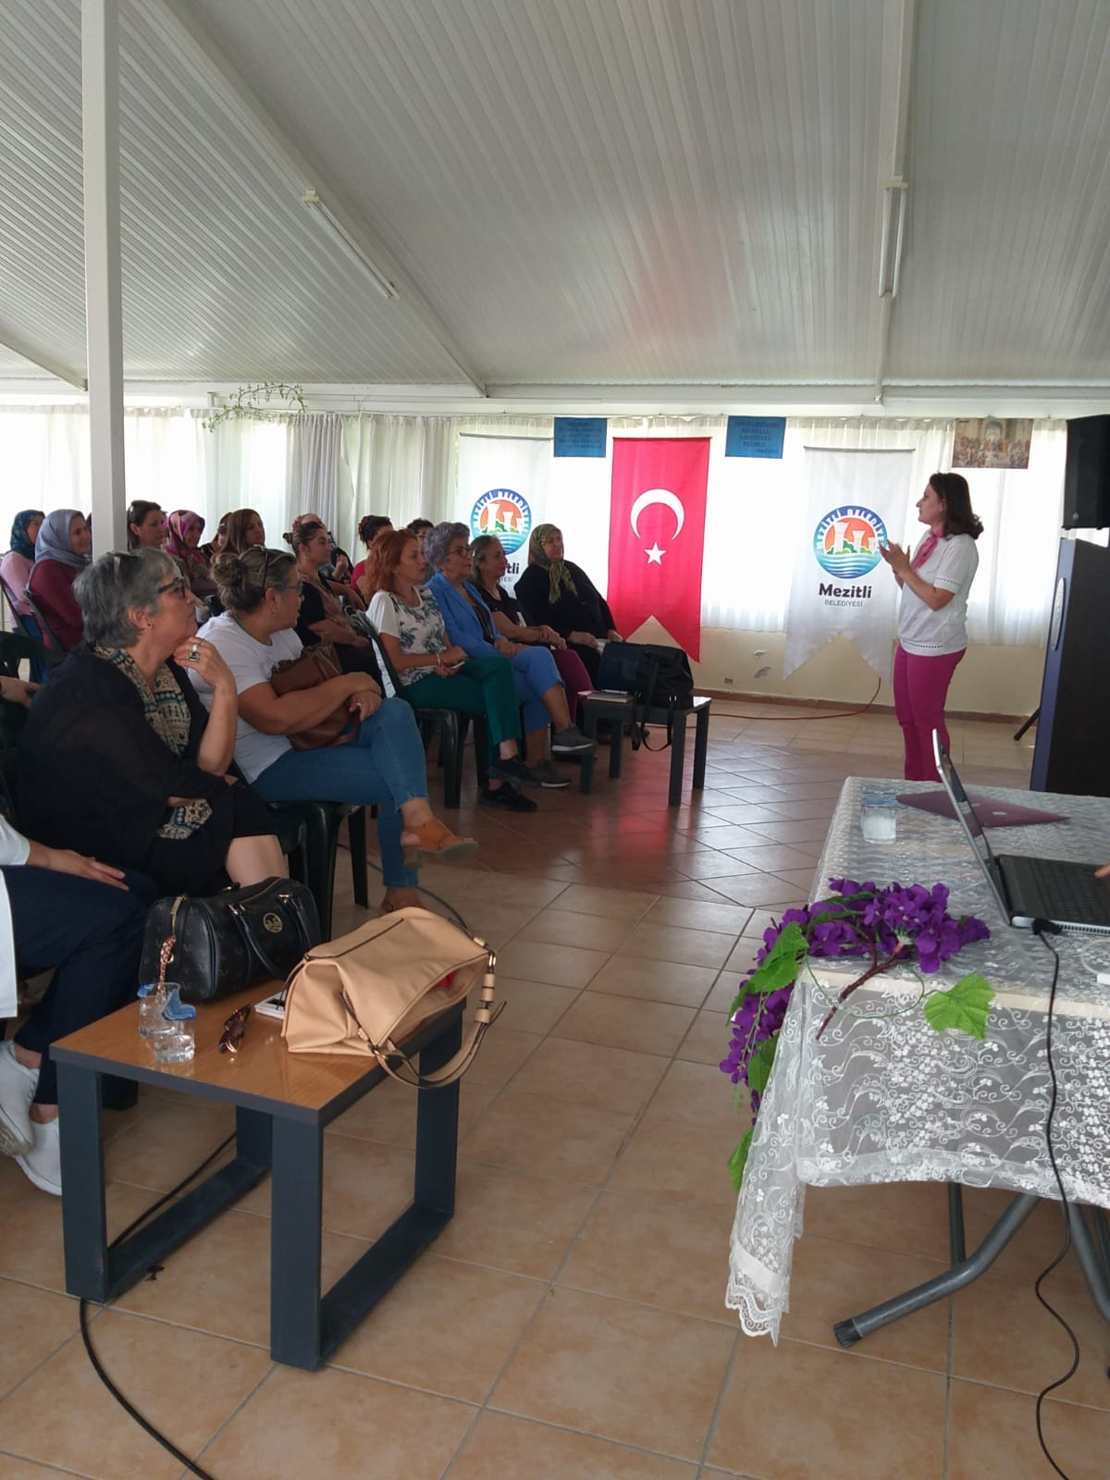

17 Ekim 2019 Mezitli Belediyesi Kent Konseyi işbirliği ile **“Kadın Üreme Sağlığı programı” Eğitimci:** Dr. Öğr. Üyesi Tuba GÜNER EMÜL **Yer:** MersinMezitli Belediyesi.

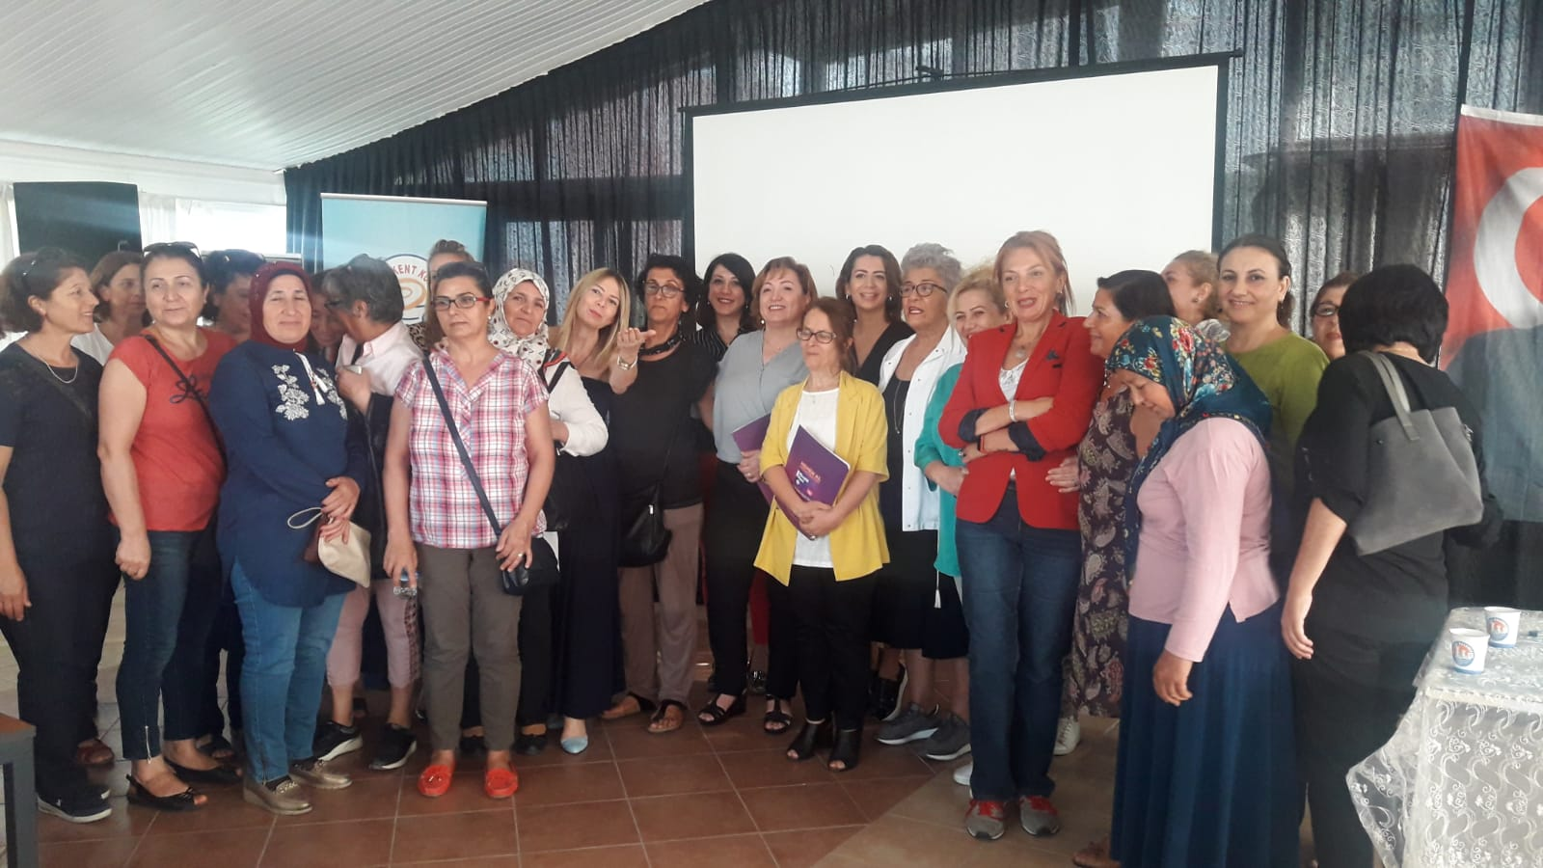

24 Ekim 2019 Mezitli Belediyesi Kent Konseyi işbirliği ile bölgedeki kadınlara **“Menopoz ve Osteoporoz** **Programı”**  **Eğitimci:** Öğr. Gör. Asiye ÜZEL, **Yer:** Mersin Mezitli Belediyesi.

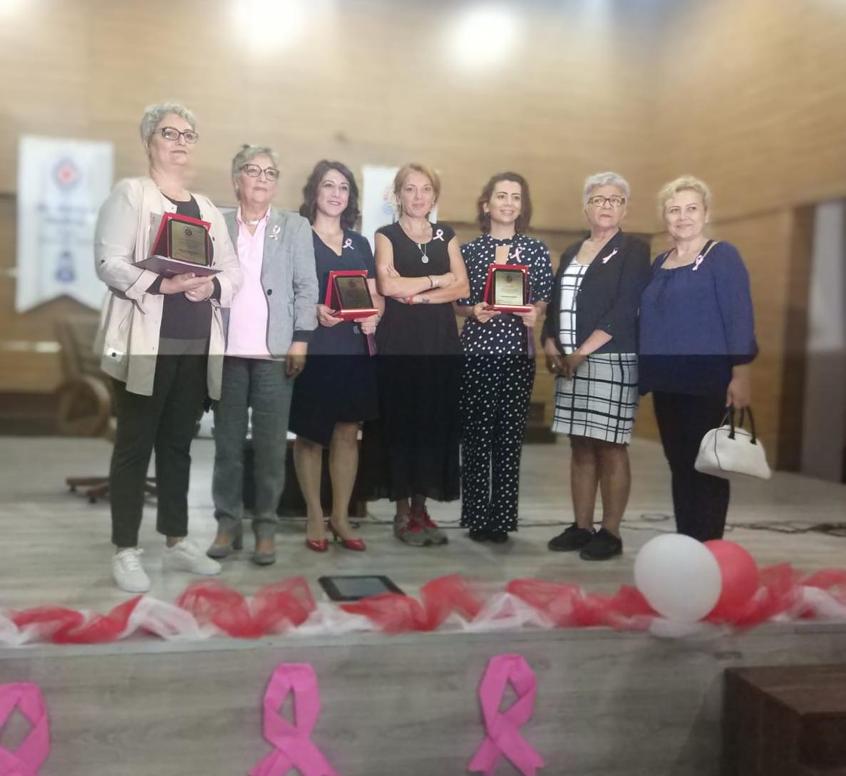

31 Ekim 2019 Mezitli Belediyesi Kent Konseyi işbirliği ile **"Kadınlarda Sık Görülen Kanserler programı** " **Eğitimci:** Doç. Dr. Duygu VEFİKULUÇAY YILMAZ, **Yer:** Mersin Bil Koleji.

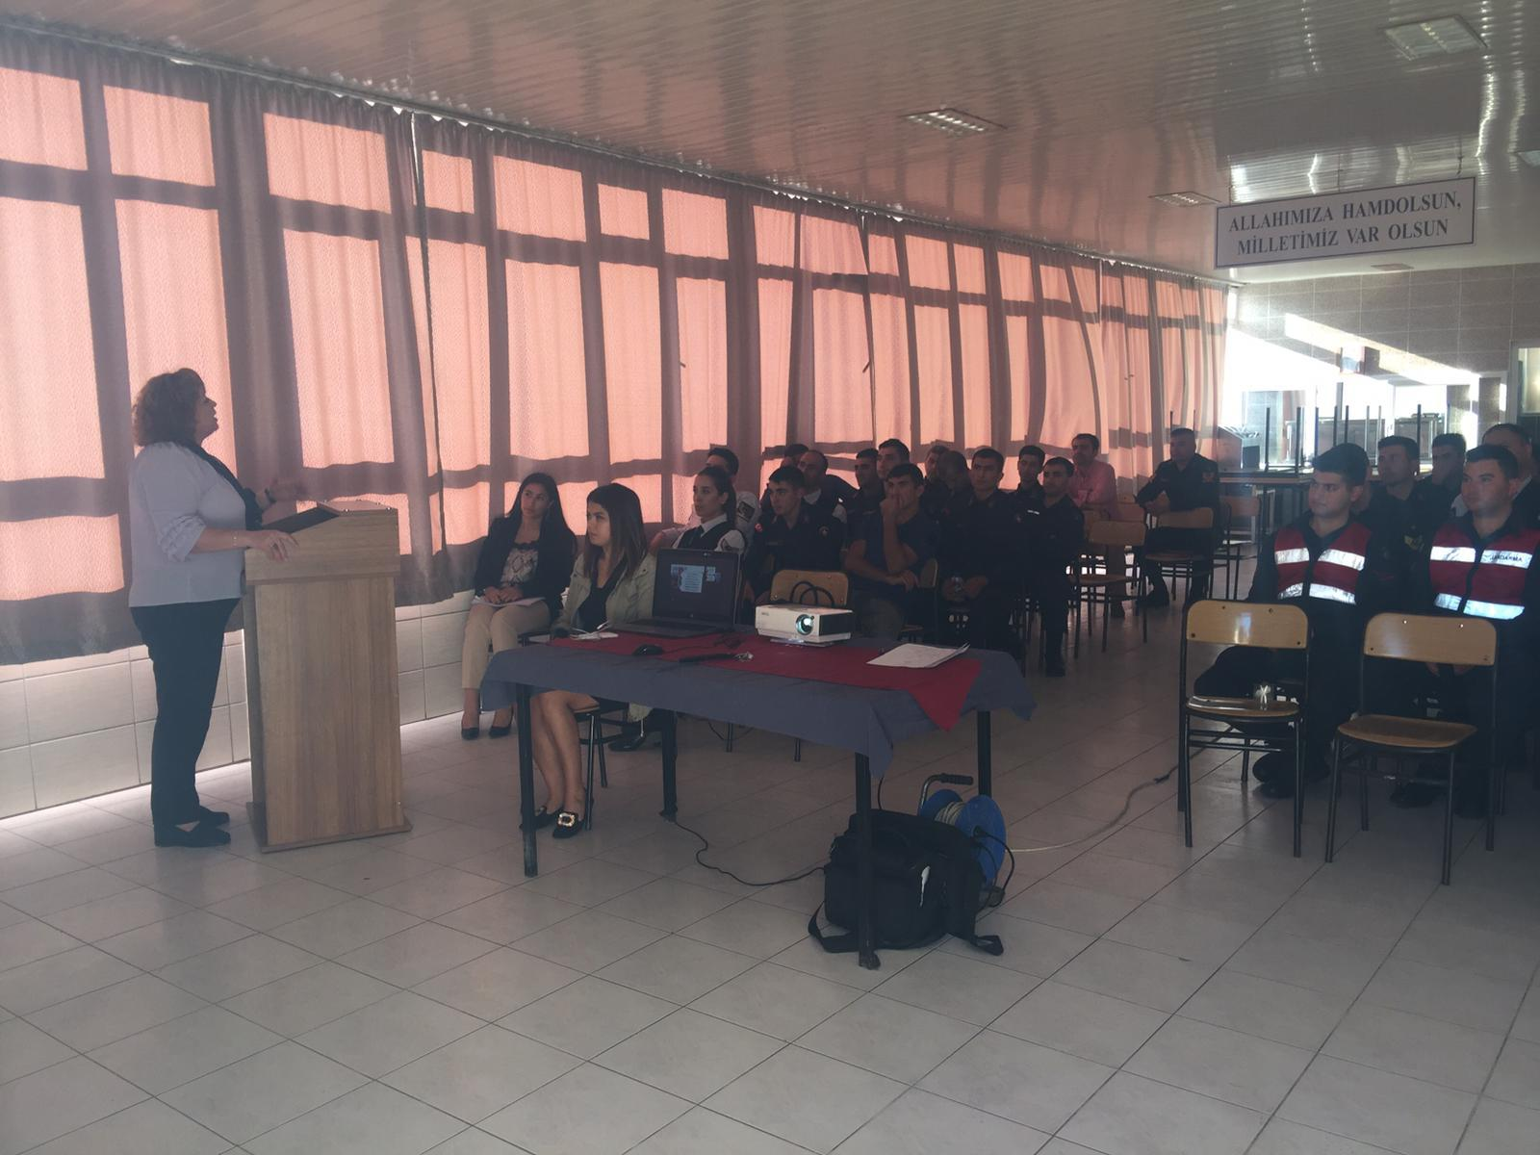

6 Kasım 2019 İl J.K.Lığında, 20 Kasım 2019’da Tarsus Cezaevi J.Tb.K.lığında, 27 Kasım 2019 ise Akkuyu NGS J.Kor. Tb.K. lığında **“Evlilik, Aile İçi Şiddet ve Kişisel Finansal Yönetim (Paramı Yönetebiliyorum)” Eğitimci:**Öğr. Gör. Asiye UZEL ve Habitat Derneği **” Paramı Yönetebiliyorum Projesi”** Ayşe TOSUN ile Tuğçe GÜLTEKİN, **Yer:** Mersin İl.J.K.Lığı.

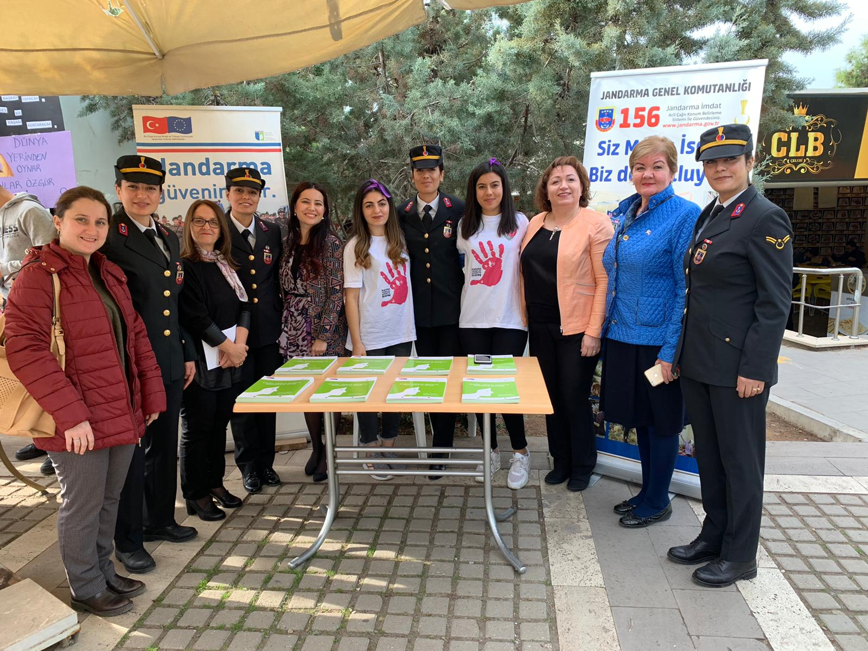

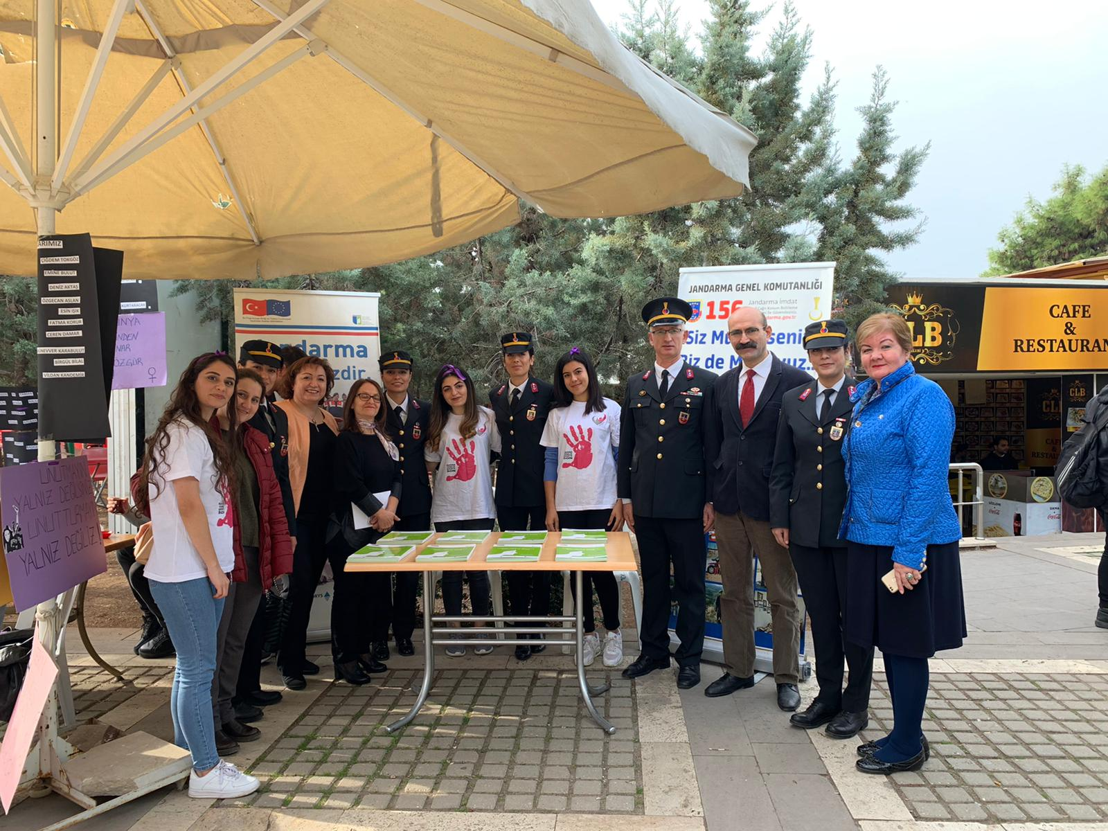

**Kadına Yönelik Şiddetle Mücadele Günü kapsamında 25 Kasım 2019** Pazartesi günü Üniversitemiz Cumhuriyet Alanında Merkezimiz tarafından yapılacak olan etkinlikte Kadına Yönelik Şiddetle ilişkili kendi çalışmaları konusunda Farkındalık oluşturmak amacıyla Mersin İl Jandarma Komutanlığı Temsilcileri yer almıştır.

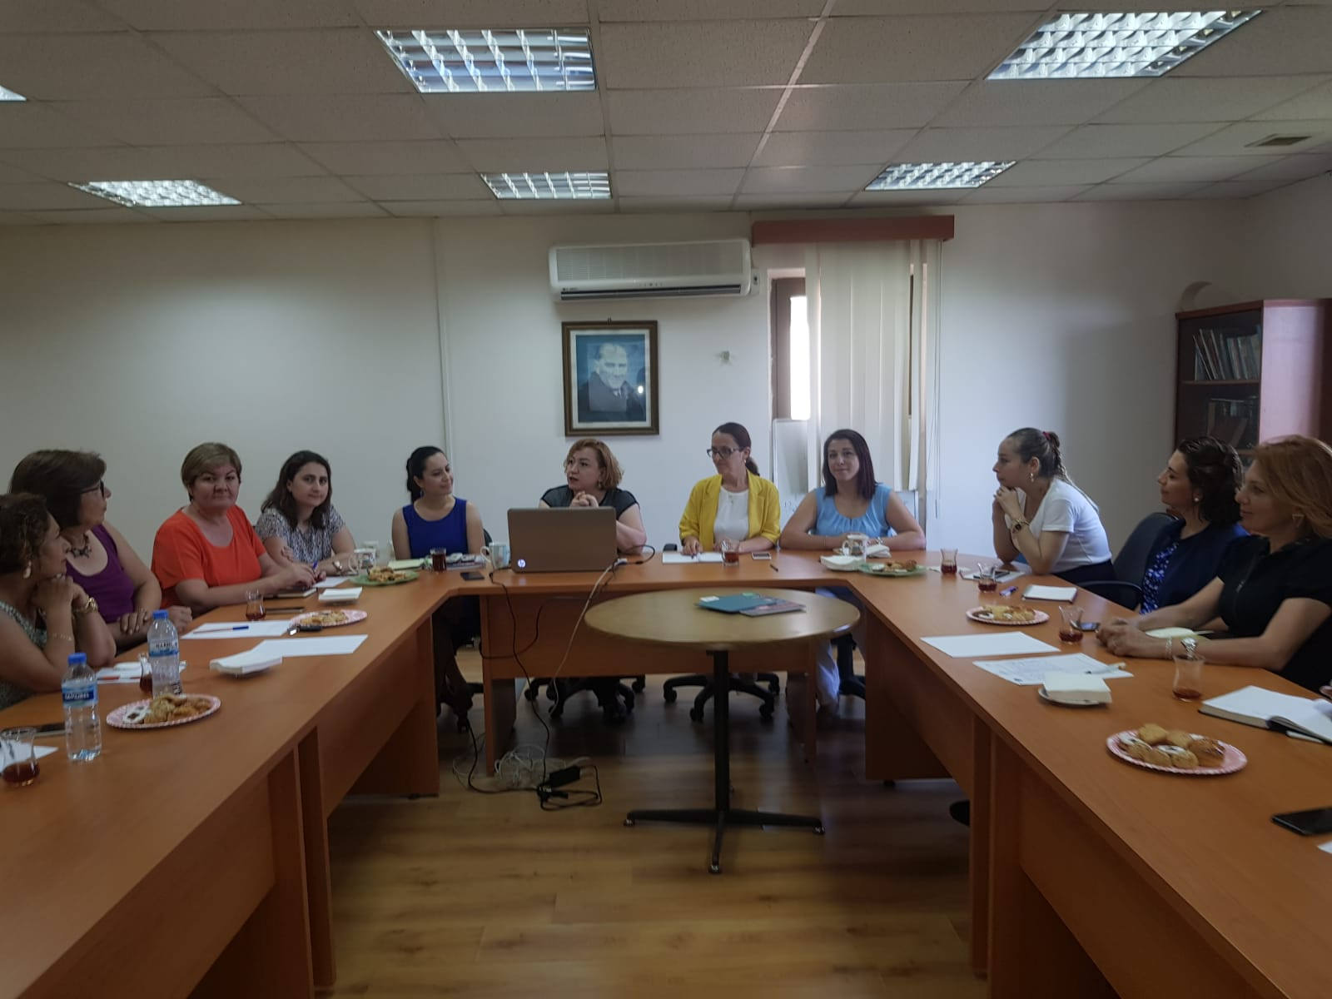

26 Haziran 2019 tarihinde saat:14:00’de Mersin Üniversitesi Çiftlikköy Kampüsü Hemşirelik Fakültesi Toplantı Salonunda, Kadın Sorunlarını Araştırma ve Uygulama Merkezi (MERKAM) ev sahipliğinde Aile Çalışma Sosyal Hizmetler İl Müdürlüğü, Mersin Barosu Kadın Hakları Merkezi Temsilcileri, Kadın Sivil Toplum Kuruluşları Temsilcileri ve Kent Konseyi Kadın Meclisi Temsilcileriyle tanışma ve işbirliği toplantısını gerçekleştirmiştir.

Prof. Dr. Ayda ÇELEBİOĞLU

MEÜ. MERKAM Müdürü